Redes de apoyo

Institución o persona natural | Colaboración | Correo Electrónico | Teléfono
Play Energy | Proyecto de energía sustentable | ccastillo@lafabbrica.net | 73361462
Hernán Cabrera Fuentes | Capacitación y asesoramiento para proyecto de energía sustentable | Hernan.cabrera@outlook.com | 8130604

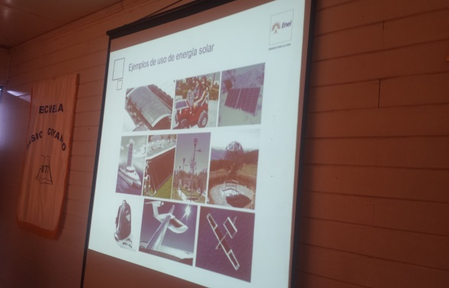
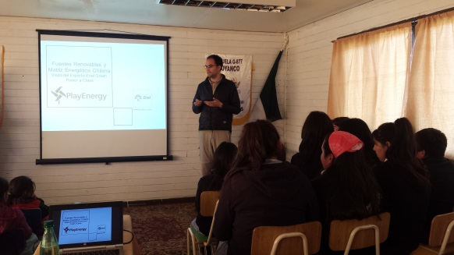
- Charla Play Energía (Orientación del uso de la Energía Sustentable)

- Capacitación y Asesoramiento (Ingeniero en Automatización y Control Industrial) para alumnos de 6to básico en la confección del proyecto de energía sustentable “Play Energy”:
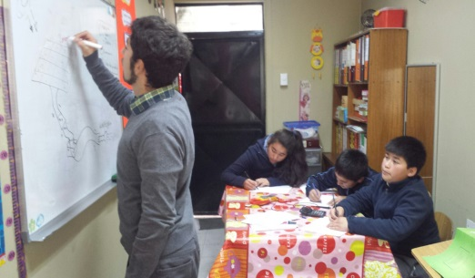
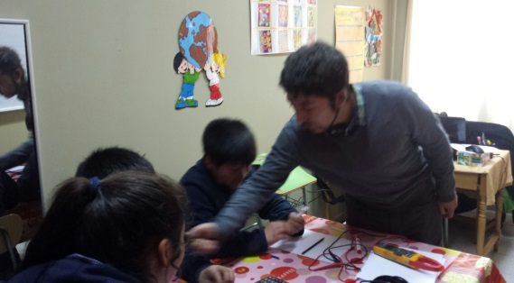

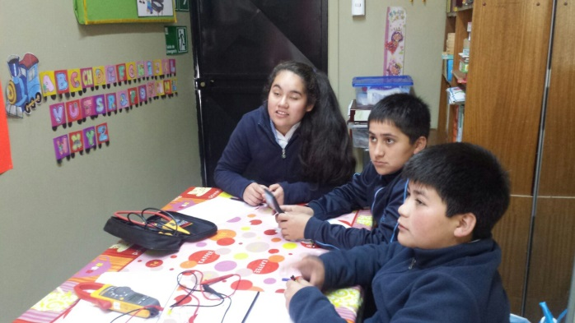

Formulario de inscripción de trabajos al concurso:

- Datos del centro educativo: Escuela G-877, Coyanco.
- Dirección: Camino a Coigue kilómetro 2, Los Ángeles.
- Teléfono: 42643165.
- Correo electrónico: escoyanco@gmail.com

- SOBRE LA PROPUESTA: titulo; “ Somos parte de la Energía”
- Título del trabajo:
¿Cuál es la situación actual? ¿Cómo se resolverá/mejorara?
Nuestra escuela se encuentra ubicada en una zona rural de difícil acceso, por ende, el abastecimiento de toda la electricidad en función de la infraestructura de la escuela, no nos suministra por completo y diariamente sufrimos de inconvenientes como baja de tensión, cortes no programados, capacidad no apta para todos los equipos tecnológicos o recursos TIC, entre otras situaciones varias.

Esto a la vez genera una problemática mayor, la inseguridad para el resguardo de nuestros bienes y materiales pedagógicos en general, que con tanto esfuerzo conseguimos, ya que hemos sufrido robos de implementación y daños materiales dentro y fuera de la escuela, porque no existe iluminación al final del día o jornada de clases, menos durante la noche. Todo queda a oscuras, creyendo cierto poblado de la comunidad del sector, que no existe movimiento resguardo y seguridad dentro del establecimiento, dando pie a que ocurran estos lamentables hechos.
Para dar solución a esta problemática, queremos generar energía eléctrica de manera autónoma, transformando la energía solar (recurso renovable) en energía eléctrica propiamente tal, mediante paneles solares pudiendo sustentar en primer lugar el alumbrado de nuestra escuelita, dando solución a lo que en prioridad nos preocupa, “La autonomía en el alumbrado de noche”, evitando que continúen creyendo que nuestra escuela está prácticamente abandonada, reiterando las situaciones de robos y desmanes.
Junto con eso queremos mostrar el hermosamiento del recinto, crear conciencia de lo que hemos hecho toda la comunidad educativa, y familias (huertas, jardines, pintado, limpieza, confección de materiales reciclables, etc.) concientizando a nuestro entorno social a que adquieran una mirada de respeto por nuestro arduo trabajo, que contribuye directamente al cuidado ambiental.

¿Cómo apoyará esta solución al desarrollo sostenible de la comunidad?
El aporte a nuestra comunidad será demostrar mediante una actividad concreta e innovadora, que con el uso de la energía renovable proveniente del sol, se puede sustentar en parte el abastecimiento de la electricidad dentro del establecimiento, dando a conocer a todos los habitantes del sector nuestra nueva escuela. Además somos un sector rural y lejano, por lo mismo respetamos mucho la naturaleza, hemos crecido acá junto a nuestros padres y ellos al no tener la oportunidad de educarse por completo, ya que la mayoría llego hasta enseñanza básica, tendrán la posibilidad esta vez mediante esta idea, de saber lo que logramos gracias al estudio de las ciencias y sus avances, en este caso la buena utilización de un recursos renovable.

Esta actividad hará sentir orgullosos finalmente a toda la comunidad educativa, como alumnos y dentro de nuestro PEI, nos han inculcado desde siempre cuidar nuestro entorno natural y su conservación, y demostrar que aunque seamos una pequeña escuelita estamos comprometidos con el medio cuidado del ambiente, será beneficiosa esta actividad para todos (a), a la vez también lograremos sensibilizar a los que pueden hacer real esta misma idea u otra y cuentan con las ganas y recursos de hacerla realidad en beneficio de todos.

- EQUIPO DE TRABAJO:
Nombre completo del estudiante | Curso | Número de identificación
Patricio Alejandro Casanova Cid | 6to básico | 21.265. 708-5
Yastìn Andrés Campos Sánchez | 6to básico | 21.484.608-k
Michell Scarlett Migueles Zuñiga | 6to básico | 21.456.309-6

Correo electrónico del líder del grupo: | Paulinalissett21@gmail.com
Nombre del docente o tutor del grupo: | Paulina Lissett Valenzuela Torres
Número de Identificación: | 17.592.876-6
Número de teléfono: | 76508351

Fecha: 30 de septiembre 2015.

